**（7）测试结果页面**

**23027213 陈嘉乐**

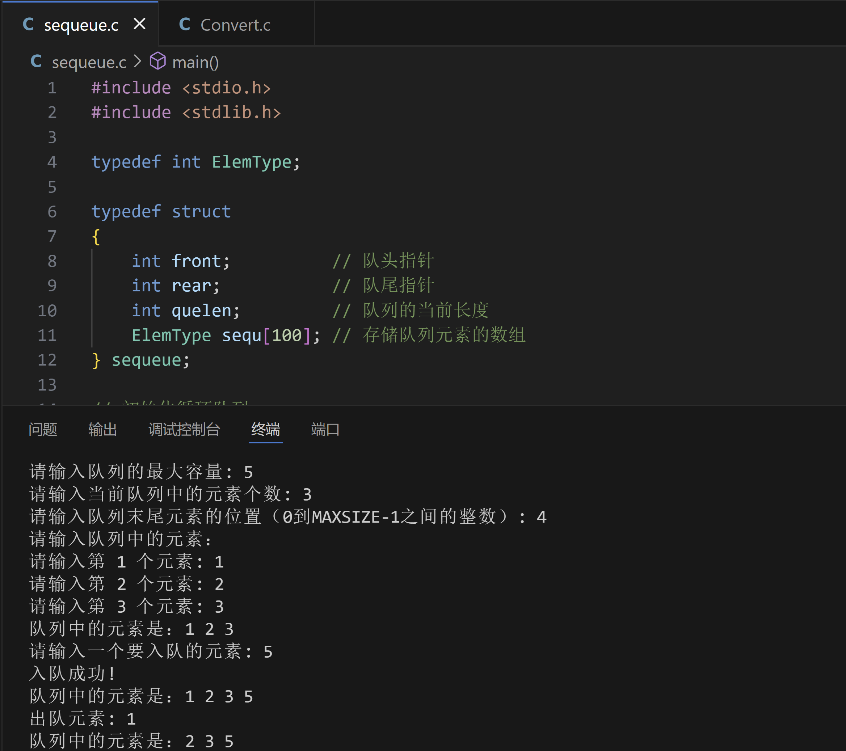

**掌握内容：**

**循环链表的建立，入队条件的判断，队满条件的判断**

**存在的问题：**

1. **vscode编译器中不允许在for循环中定义变量，所以要在循环之外声明变量**
2. **终端中文出现乱码，不支持中文，所以改为英文**